
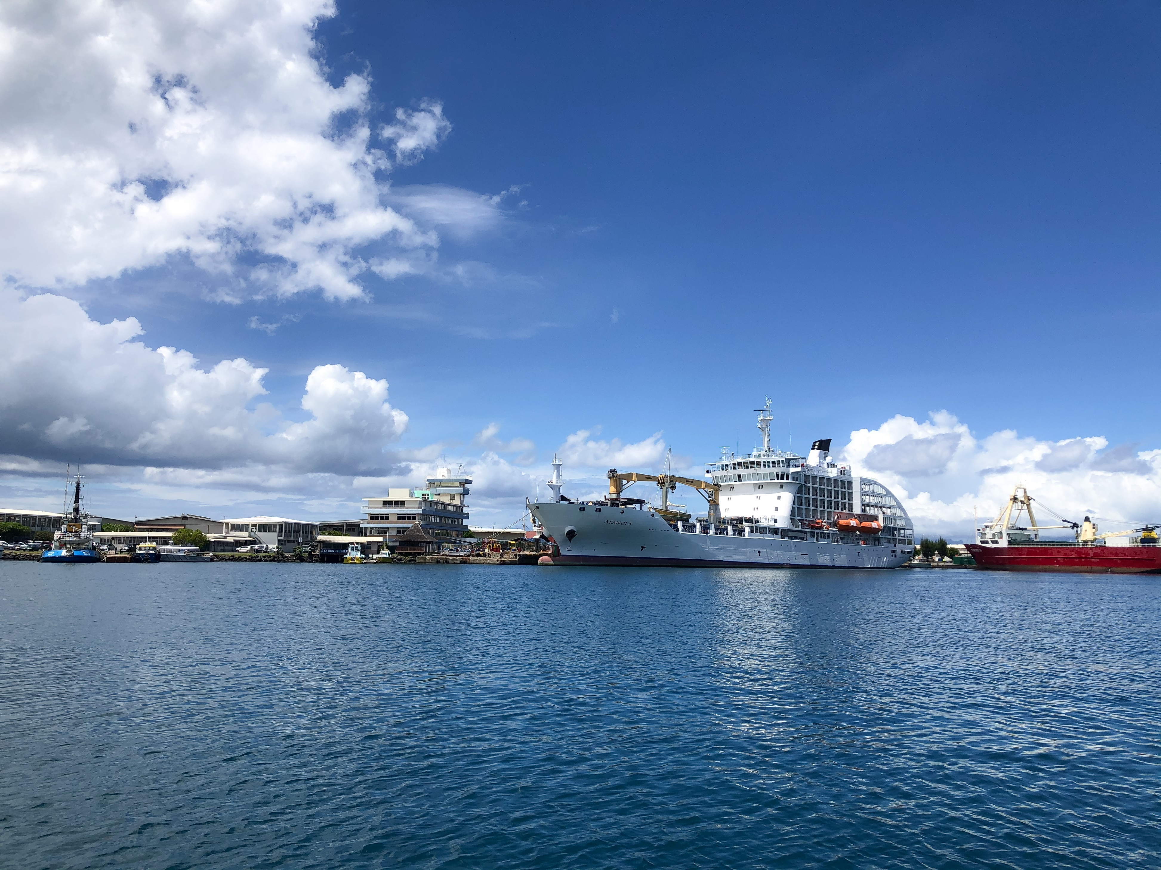
RAPPORT D’ACTIVITÉ 2021
Table des matières
2 Organisation administrative 3
2.1 Base règlementaire 3
2.2 Missions 3
2.3 Gouvernance 3
2.3.1 Conseil d’administration 3
2.3.2 Conseil portuaire 4
2.3.3 Organigramme du port autonome 4
3 Budget 5
3.1 Exécution budgetaire 5
3.2 Comptabilité 5
3.3 Service recouvrement 6
4 Activités des services 6
4.1 Cellule d’audit interne 6
4.2 Secretariat général 7
4.2.1 Service des ressources humaines 7
4.2.2 Service juridique 8
4.2.2.1 Contrôle de légalité des actes ; 8
4.2.2.2 Règlementation ; 8
4.2.2.3 Suivi des contentieux ; 9
4.2.2.4 Conseil juridique auprès des directions et services ; 9
4.2.3 Service qualité, sécurité, sûreté et environnement 10
4.2.3.1 Plan d’actions en matière de Qualité 10
4.2.3.2 Plan d’actions en matière de Santé sécurité au travail 10
4.2.3.3 Plan d’actions en matière d’Environnement 11
4.2.4 Service des commandes et marchés publics 13
4.2.4.1 Missions 13
4.2.4.2 Chiffres clés 2021 13
4.2.5 Service des systèmes informatiques 16
4.2.5.1 Projets menés 16
4.2.5.2 Chiffres clés 17
4.3 Direction de la capitainerie 17
4.3.1 Armement 17
4.3.2 Service de la sécurité et de la sûreté portuaire 18
4.3.3 Vigie 18
4.4 Direction du développement et des études prospectives 19
4.4.1 Service des études économiques et statistiques 19
4.4.2 Service des affaires domaniales 19
4.4.2.1 En matière de conservation et de valorisation du domaine portuaire et des biens affectés : 19
4.4.2.2 En matière de gestion du domaine public portuaire (hors biens mobiliers) : 20
4.4.3 Service des relations commerciales et du développement 22
4.4.3.1 Faits marquants en 2021 22
4.4.3.2 Projets menés 22
4.4.3.3 Chiffres clés 23
4.5 Direction des infrastructures et de l’exploitation 23
4.5.1 Programme d’investissement et de développement 23
4.5.2 Service études et travaux 24
4.5.3 Service maintenance 25
4.5.4 Service exploitation 25
4.5.4.1 Projets menés 25
4.5.4.2 Chiffres clés 26
5 ANNEXES 27
5.1 ANNEXE 1 : Composition du conseil d’administration 27
5.2 ANNEXE 2 : Composition du conseil portuaire 28

Organisation administrative

Base règlementaire
Texte de création : délibération n° 62-2 du 5 janvier 1962 modifiée portant création et organisation d’un établissement public territorial dénommé Port Autonome de Papeete (PAP) ;
Texte d'organisation : arrêté n° 1473/CM du 26 décembre 1997 modifié relatif à l’organisation et au fonctionnement de l’établissement public à caractère industriel et commercial dénommé « Port Autonome de Papeete » ;
Texte fixant les prérogatives du PAP : délibération n° 2001-5/APF du 11 janvier 2001 modifiée portant dispositions relatives au Code des ports maritimes de la Polynésie française

Missions
Les articles D.121-1 à D.122-4 du Code des ports maritimes de la Polynésie française, adopté par délibération n° 2001-5/APF du 11 janvier 2001, disposent que l’établissement est chargé, à l’intérieur des limites de sa circonscription géographique dite « circonscription portuaire » :
- de réaliser, d’entretenir et de gérer tous ouvrages publics nécessaires à la circulation maritime et à l’activité portuaire ;
- de créer et de gérer tous services publics nécessaires à la circulation maritime et à l’activité portuaire, directement ou par l’octroi de délégations de service publics autres que le pilotage maritime à l’approche et à la sortie des eaux intérieures de la Polynésie française ;
- de gérer le domaine public dont la Polynésie française le rend affectataire ; dans ce cadre, d’accorder les concessions et autorisations d’occupation ainsi que les autorisations d’outillage privé avec obligation de service public dans les conditions fixées aux articles D.112-1 à D.112-5-4 du présent code ;
- d’assurer la police du port dans les conditions définies au Livre II du présent code ;
- de percevoir pour le compte de la Polynésie française tout droit, taxe ou redevance dont elle lui confie l’exécution dans les conditions et selon les modalités fixées par la réglementation de cette dernière ;
- d’entreprendre toutes actions de promotion de ses trafics dans le secteur de la croisière, de la plaisance et du yachting de luxe.

Gouvernance

Conseil d’administration
Depuis l’arrêté n°1138/CM du 21 novembre 1985, un Conseil d’administration a été créé, actuellement présidé par le Ministre des grands travaux, des transports terrestres, en charge des relations avec les Institutions, Monsieur René TEMEHARO.
Composé de 13 membres, il fixe les orientations de l’Etablissement en matière de gestion administrative, financière et d’exploitation de l’outil et d’investissement. Il prend ainsi toutes les mesures nécessaires pour la création de ressources destinées à couvrir l’ensemble des charges de fonctionnement et d’investissement de l’Etablissement. Il fixe notamment la politique d’investissement (dans le cadre des autorisations de programme) ainsi que le budget de fonctionnement de l’Etablissement.
Durant l’année 2021, le Conseil d’administration s’est réuni à cinq reprises (les 18 mars, 10 mai, 24 juin, 9 septembre et 25 novembre) et a adopté 24 délibérations.
La composition du Conseil d’administration est précisée à l’annexe 1.

Conseil portuaire
Lors de la réforme statutaire de 1997, un conseil portuaire a été créé pour assurer un rôle de conseiller, au sein du Port autonome de Papeete. Il est composé, conformément aux dispositions de l’arrêté n° 1473/CM du 26 décembre 1997 modifié de 12 membres issus des institutions du Pays et de divers secteurs professionnels de la société civile : Marine Nationale, service des douanes, agents maritimes, Chambre de commerce, etc. (Voir Annexe 2). Il a pouvoir et qualité pour émettre un avis sur les projets de réalisation d’équipements et d’ouvrages publics du Port autonome de Papeete.

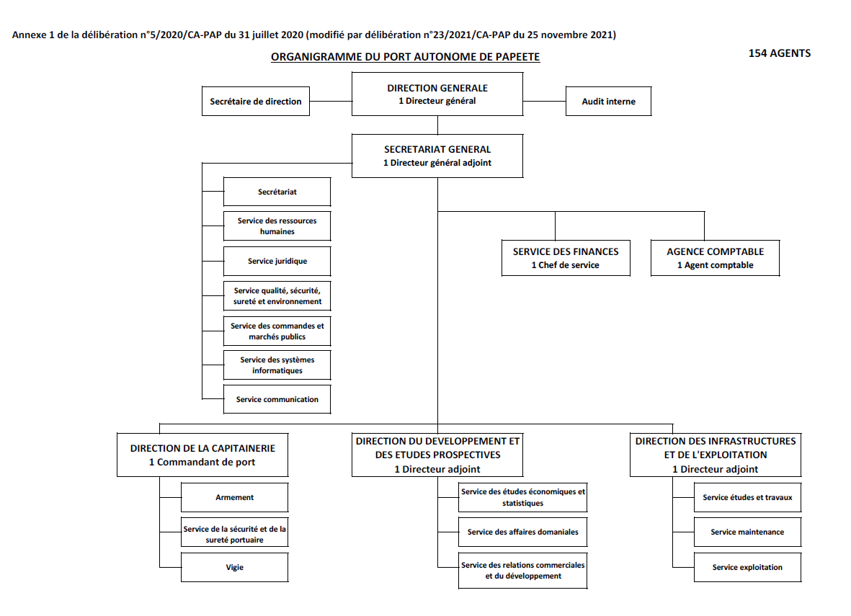
Organigramme du port autonome

Budget

Exécution budgetaire

L’évolution du résultat de fonctionnement des trois derniers exercices.
Désignation | 2019 | 2020 | 2021
Résultat d’exploitation | 1 033 738 883 | 362 059 176 | 988 414 364
Résultat financier | -7 410 529 | -3 155 143 | (2 623 224)
Résultat exceptionnel | -79 744 681 | -11 843 758 | (206 611 137)
Impôt sur sociétés | -203 403 011 | -158 807 150 | -322 552 376
Résultat de fonctionnement | 743 180 662 | 188 253 125 | 455 627 627

Le résultat global inscrit au compte financier.
 | 2019 | 2020 | 2021
Fonctionnement
Recettes | 4 190 702 362 | 3 660 135 268 | 4 591 895 046
Dépenses | 3 447 521 700 | 3 471 882 143 | 4 136 267 419
Résultat | 743 180 662 | 188 253 125 | 455 627 627
Investissement
Recettes | 1 110 155 481 | 1 239 861 281 | 1 505 317 789
Dépenses | 1 356 986 993 | 855 061 033 | 1 739 179 985
Résultat | -246 831 512 | 384 800 248 | -233 865 196
TOTAUX | 496 349 150 | 573 053 373 | 211 762 431

L’augmentation des recettes de l’exercice 2021, de l’ordre de 25% s’explique par une hausse des produits domaniaux, des droits d’amarrage et de la taxe de péage par rapport à l’année 2020.

Comptabilité

Chiffres clés
Indicateur | 2019 | 2020 | 2021
Nombre d’engagements | 1971 | 1651 | 2164
Nombre de commandes | 2 105 | 1 744 | 2249
Nombre de mandats de paiement | 3 013 | 2 841 | 4 474
Nombre de réductions annulations de titres de recette | 168 | 431 | 101
Nombre d’écritures | 23 443 | 19 167 | 43 136

Service recouvrement

Chiffres clés
Indicateurs | 2019 | 2020 | 2021
Nombre d’encaissements | 7 684 | 8 320 | 9 774
Chèques | 3 156 | 2 507 | 2 008
Virements trésor | 2 873 | 3 291 | 4 350
Encaissements CB | 710 | 1 612 | 2 482
Opérations de caisse | 945 | 910 | 930
Nombre de lettres de relance | 823 | 1 779 | 797
Nombre de commandements de payer | 243 | 934 | 252
Nombre de saisies | 19 | 0 | 0
Valeur saisie | 37 278 330 | 0 | 0

Activités des services

Cellule d’audit interne

Création de la cellule d’audit interne : 31/07/2020
La cellule d’audit interne a été créée le 31 juillet 2020 dans le cadre de la réorganisation structurelle et fonctionnelle des services du Port autonome de Papeete afin d’apporter de la valeur ajoutée et d’améliorer les activités de l’Etablissement en évaluant l’efficacité des processus et identifiant les niveaux réels de risques.
La cellule d’audit interne est opérationnelle depuis le 1er février 2021 avec le recrutement de la première auditrice interne. La seconde auditrice interne a rejoint la cellule le 1er mars 2021.
Effectif de la cellule d’audit interne : 2 auditrices internes.

 | Nombre | Durée
Mission d’audit de conformité  Rapports remis à la direction  Présentations | 1  1  1 | 6 mois
Mission d’audit de conseil à la direction  Rapports remis à la direction  Présentations | 1  5  5 | 5 mois
Mission de conseil aux services | 4 | 3 jours

Secretariat général

Service des ressources humaines
Projets menés
- Gestion des plans de formation ;
  - Les « Plans de formation » ont été suspendus sur la période 2020-2021. Seules les formations règlementaires ont pu être organisées dans le respect des mesures barrière imposées par le gouvernement et le représentant de l’Etat en Polynésie française.
- Gestion des carrières ;
- Dans le cadre de la révision de l’Accord d’établissement du personnel navigant, la direction et les représentants du service armement ont tenu 3 réunions de travail à l’issue desquelles un projet de nouvel accord d’établissement a été rédigé.

- Gestion administrative et sociale ;
  - Réorganisation des services : La suppression de la direction financière, remplacée par un service des finances et une agence comptable a été actée en novembre 2021 par le CA du Port autonome de Papeete.
  - Election des délégués du personnel en date du 7 octobre 2021.
  - L’élection du représentant du personnel au CA est suspendue compte tenu de l’absence d’un cadre réglementaire fixant les conditions de sa désignation. Un projet sera présenté au CA du Port autonome en 2022.
- Gestion des recrutements ;
  - Recrutement de 15 agents et 6 mutations internes en 2021, dans le cadre de la réorganisation des services de l’Etablissement (2020 et 2021)
- Conseil et assistance auprès des directions et services ;
  - Gestion de la crise sanitaire COVID-19 : lors du confinement des mois d’août et de septembre 2021 et pour assurer la continuité de service, 47 décisions de mise en télétravail et 191 justificatifs de déplacement ont été adoptés. 44 agents ont été mis en congé durant cette période.
  - Afin de garantir la continuité des missions de service public, la politique de télétravail a été maintenue tout le reste de l’année en application des directives du gouvernement et des situations individuelles.

Chiffres clés
Indicateur | 2018 | 2019 | 2020 | 2021
Nombre de décisions individuelles | 163 | 180 | 291 | 267
Nombre de conflits sociaux (préavis de grève générale) | 3 | - | 1 | 1
Nombre de conflits sociaux (préavis de grève concernant partiellement le PAP) | - | - | 1 | -
Nombre de conflits sociaux (préavis de grève spécifique au PAP) | - | - | - | 1
Nombre de convocations à un entretien préalable | - | 2 | 1 | 8
Nombre d’avertissements /blâme | - | - | 1 | 6
Nombre de mises à pied | - | 1 | - | -
Nombre de licenciements | - | 2 | - | -
Nombre de démissions | 2 | 3 | 1 | 6
Nombre de contentieux | 3 | 1 | 1 | 1
Nombre de réunions DP | 11 | 8 | 10 | 13
Nombre de réunions CPC | 10 | 9 | 3 | 8

Service juridique

Contrôle de légalité des actes ;
Le service juridique assiste les directions dans la rédaction des actes juridiques internes (délibérations, contrats, décisions, notes de service, rapports et procès-verbaux, etc.).

Règlementation ;
La demande est importante tant dans l’élaboration de la règlementation telle que la réforme du code des ports maritimes de la Polynésie française, la modification de l’arrêté relatif à la circonscription portuaire, les règlements de police… que dans sa consolidation.
Cependant, s’agissant de chantiers particulièrement chronophages, cette activité n’a pu être assurée dans sa totalité.
Le service juridique a toutefois pu proposer une modification des conditions de désignation des officiers de port ainsi qu’un arrêté fixant le montant du dividende à verser au budget de la Polynésie française et ses modalités de versement.
Le service a également participé à l’élaboration de projets de lois du pays et d’arrêtés en collaboration avec les services du Pays (DAF, DPAM, Direction du travail), tels que la règlementation du travail relative aux activités portuaires, la modification d’une partie de la circonscription portuaire ou des réglementations spécifiques de la navigation maritime durant des manifestations nautiques ; ainsi qu’à l’élaboration de projets d’arrêtés du Haut-commissariat (vidéoprotection, sûreté).
Le service assure une veille juridique (dans des domaines aussi variés que le droit maritime, les ressources humaines, les libertés publiques, les marchés publics, etc.).
Il accompagne les différents services sur les conséquences des différentes modifications réglementaires, notamment du règlement général pour la protection des données personnelles (RGPD) et des différents textes juridiques liés à la pandémie…

Suivi des contentieux ;
L’activité contentieuse s’est stabilisée en 2021, le service juridique assurant la représentation de l’établissement devant les juridictions dans la grande majorité des dossiers.
Le service juridique est intervenu dans 28 dossiers contentieux (rédaction des requêtes ou des mémoires, collaboration avec les avocats désignés par le Port, représentation aux audiences…) ainsi répartis :

 | 1ère instance | Appel | Pourvoi | Total
Juridiction sociale | 4 | 4 | 0 | 8
Juridiction pénale | 9 | 0 | 0 | 9
Juridiction civile | 2 | 3 | 0 | 5
Juridiction administrative | 3 | 0 | 0 | 3
Juridiction commerciale | 2 | 1 | 0 | 3
Total | 20 | 8 | 0 | 28
Un bref exposé de l’objet et de la procédure suivie dans chacun de ces contentieux sera présenté dans le tableau annexé.
Le service s’efforce de développer une activité précontentieuse (règlements amiables notamment dans le cadre d’accidents ou de contestations de factures, transaction, etc.), d’assurer la bonne exécution des jugements rendus et prête son concours au suivi de procédures contentieuses dans lesquelles il n’est pas partie (signalements d’infractions au Procureur ou procédures liées à l’activité de l’agent comptable de l’Etablissement).

Conseil juridique auprès des directions et services ;
Le service accompagne les différentes directions de l’Etablissement sur leurs problématiques juridiques. Certaines saisines ont donné lieu à l’élaboration de notes juridiques détaillées, notamment sur les obligations des acconiers, la sécurité sur le terminal de commerce international, la facturation du hangar à ciment, différentes procédures en matière de ressources humaines...
Le service juridique apporte encore son aide à de nombreux services de l’Etablissement pour la rédaction de courriers ou de contrats divers.
Il accompagne la direction à des réunions autour de problématiques variées (épaves et navires abandonnés, relations avec l’aviation civile, sécurité, droit du travail, droit de l’environnement, etc.).

Chiffres clés
Indicateurs | 2020 | Reliquat | 2021 | Terminés | Reste à traiter
Actes juridiques internes | 61 | 12 | 58 | 54 | 16
Réglementations élaborées | 13 | 5 | 13 | 7 | 11
Participations à l’élaboration de la règlementation de la Polynésie française et du Haut-commissariat | 11 | 2 | 29 | 31 | 0
Contrôles de légalité | 110 | 4 | 119 | 123 | 0
Contentieux traités | 31 | 18 | 28 | 11 | 17
Signalements au Procureur | 55 | 0 | 24 | 24 | 0
Assistances auprès des services | 396 saisines  324 traitées | 67 dont  41 en cours | 580 saisines  557 traitées | 588 | 69 dont  38 en cours

Service qualité, sécurité, sûreté et environnement

Plan d’actions en matière de Qualité
a/ Optimisation de la facturation du Service des relations commerciales et du développement
Objectifs : Connaître chaque étape du process, les pièces à fournir et étudier les opportunités d’optimisation dans le but de réduire les délais de traitement des factures à émettre. Cette étude est toujours en cours.
b/ Simplification des modalités d’accès dans les zones contrôlées du PAP
Objectifs : Simplifier ces modalités pour ne retenir que deux types d’accès dans les zones contrôlées : nominatif et visiteur. Cette étude est toujours en cours, notamment pour examiner si ces types d’accès correspondent bien aux textes applicables à la Polynésie française en la matière.

Plan d’actions en matière de Santé sécurité au travail
a/ Plan de gestion de la crise sanitaire Covid-19 en concertation avec le CHSCT
Plan d’actions constitué de mesures de prévention : Achats de masques et produits désinfectants, diffusion de notes de service et des points sanitaires, suivi des cas suspects et positifs, mise à jour de la procédure « en cas de suspicion », incitation et suivi du taux de vaccination de l’établissement, de mesures de protection : isolement des cas suspects, de mesures de désinfection : renforcement du nettoyage des poignées de portes et nébulisation d’un virucide.
b/ Mise à jour du document unique d’évaluation des risques professionnels
Des comptes-rendus de réunions ont été rédigés et la mise à jour des tableaux d’analyse des risques est en cours.
c/ Interventions conseil
  - Accompagnement sur les plans de prévention des risques professionnels avec les entreprises extérieures (avis préalable, relecture ou présence sur site),
  - Recherche de documents au sujet des études de dangers du PAP pour le chargé de missions,
  - 2 Dossiers confidentiels réalisés (partenariat RH et élu du CE),
  - Demandes d’assistance pour la commande des uniformes par CMP, pour la commande d’un colorant détecteur de fuite par DIE, pour le calcul de pénalités par MTC et lors d’une altercation entre deux agents,
- Réalisation des listes de courses journalières sur Excel à la place des menus des marins.
d/ Autres mesures de prévention mises en place
- Visites de sites, avec rapport ou demandes de travaux afférentes pour améliorer les conditions de travail,
- Vérification des trousses à pharmacie et des DAE, et réassort des produits consommés ou périmés,
- Marché à bons de commande des EPI et achat d’uniformes et d’EPI dont les gilets de sauvetage « haute-mer » pour le service armement.

Plan d’actions en matière d’Environnement
a/ Schéma directeur de la transition écologique et énergétique
Objectifs : Disposer d’un diagnostic initial de la situation du PAP et d’un plan d’actions sur les thématiques des déchets, de la gestion des eaux usées, de l’énergie et de la mobilité. Étude complète disponible depuis octobre 2021.
b/ Actions de protection de l’environnement
- Avis sur les demandes de travaux à la capitainerie :
Objectifs : Aider à la prise de décision de la capitainerie sur 42 demandes de travaux pouvant potentiellement générer un impact sur l’environnement (16 nettoyages de coque, 23 travaux de peinture et 3 transports de matières dangereuses). La procédure des autorisations de travaux de plongée a été initiée en 2021.
- Actions d’amélioration :
Acquisition du VAIMA 2 et ramassage des déchets flottants sur la rade. En 2021, le PAP a ramassé environ 160 m³ de déchets flottants. Ces derniers ont été stockés puis éliminés par les filières agréées en Polynésie française.

- Protection de la biodiversité :

  - Dératisation de la circonscription
Objectifs : Lutter contre la prolifération des rongeurs et protéger la biodiversité des iles de la Polynésie française. En 2021, le PAP a renforcé les opérations de dératisation sur la circonscription. 250 appâts sont dispersés sur Papeete, Uturoa et Vaiare et un suivi statistique mensuel est assuré par le prestataire.
  - Coopération avec le service de la biosécurité
Objectifs : Lutter contre l’introduction du scarabée rhinocéros (Oryctes nasicornis) nuisible pour la filière cocotier. Le PAP est potentiellement un point d’entrée d’espèces nouvelles, il accueille donc 11 pièges dispersés à des points stratégiques de sa circonscription. A ce jour, aucune prise n’a heureusement été constatée.
- Suivi des pollutions accidentelles :
2 pollutions accidentelles ont été constatées en 2021 : renversement d’une barge contenant du matériel de chantier et déversement d’un liquide issu d’un procédé industriel.

c/ Participation aux études environnementales nécessaires dans le cadre de travaux
Objectifs : Aider à la prise de décision de la direction technique sur les travaux sous la maitrise d’ouvrage du PAP : NIE Marinas Vaiare et Uturoa, EIE Quai au Long cours, Passe de Papeete, QC6, Terminal de croisière international et rapport ICPE 1ère classe mise en conformité de la cale de halage.
d/ Suivi du dossier de cessation d’activité et projet de réhabilitation du dépôt pétrolier de Fare Ute
Objectif : Formuler un avis sur l’opportunité de valider en l’état les seuils de dépollution proposés dans le cadre de la dépollution et la remédiation de la parcelle occupée par la SOCIETE TOTAL TAHITIENNE D’ENTREPOSAGE (STTE) à Fare Ute.
e/ Labellisation de 2 actions à la semaine européenne de la réduction des déchets
Chiffres clés
 | Indicateur | 2019 | 2020 | 2021
Qualité | Nombre de propositions QSSE | 56 | 24 | 11
Qualité | Nombre de défaillances internes majeures analysées | - | 2 | -
Qualité | Nombre de réclamations | - | 110 | 180
Qualité | Nombre de dysfonctionnements | - | 29 | 9
Qualité | Nombre de satisfactions client | - | 14 | 8
Qualité | Nombre de demandes de travaux en interne | 2 343 | 2 103 | 1 978
Sécurité Santé au Travail | Nombre de cas détectés COVID-19 | - | 21 | 25
Sécurité Santé au Travail | Nombre d’agents en télétravail COVID-19 | - | 34 | 30
Sécurité Santé au Travail | Nombre d’interventions de désinfection COVID-19 | - | 13 | 12
Sécurité Santé au Travail | Nombre de notes de service diffusées COVID-19 | - | 16 | 12
Sécurité Santé au Travail | Coûts mesures de prévention/désinfection COVID-19 | - | 4 658 898 | 3 217 366
Sécurité Santé au Travail | Nombre de réunions tenues pour m.a.j. du DUERP |  | - | 28
Sécurité Santé au Travail | Nombre d’accidents du travail | 1 | 6 | 0
Sécurité Santé au Travail | Nombre de « quasi-accidents » du travail | - | - | 1
Sécurité Santé au Travail | Nombre d’accompagnements sur les plans de prévention | 31 | 34 | 58
Sécurité Santé au Travail | Nombre de réalisation de plans de prévention | 7 | 9 | 4
Sécurité Santé au Travail | Nombre d’agents inscrits à la CPS Challenge | - | 14 | 14
Sécurité Santé au Travail | Nombre d’entretiens – Dossiers confidentiels | - | - | 12
Environ-  -nement | Nombre d’avis sur les travaux à la capitainerie |  |  | 42
Environ-  -nement | Nombre de ramassages des déchets flottants |  |  | 14
Environ-  -nement | Volume de déchets flottants ramassés |  |  | 160 m³
Environ-  -nement | Nombre d’évaluations environnementales suivies |  |  | 7

Service des commandes et marchés publics

Missions
Le service des commandes et marchés publics assure le suivi des marchés pour les besoins de l’Etablissement en application du Code polynésien des marchés publics et des procédures internes d’achat.
Il veille à respecter cet objectif en intervenant de manière transversale dans le processus de passation des marchés publics, à savoir :

- conseiller et assister les services dans l’analyse et l’évaluation des besoins,
- choisir la procédure de passation,
- assister/rédiger/valider les pièces administratives des dossiers de consultation, des rapports et des marchés,
- gérer les commissions d’appel d’offres et jurys de concours
- rédiger et contrôler le suivi des procédures d’achats
- Etc…

Par note de service n° 2021/G/NS/33/PAP du 25 juin 2021, le service des commandes et marchés publics s’est vu confier une mission supplémentaire relative à la commande des vêtements de travail (recensement des besoins, commande, réception, etc…)
Le service des commandes et marchés publics assure également une veille juridique permettant au service de suivre les évolutions législatives et règlementaires.
Ainsi, le Code polynésien des marchés publics a fait l’objet d’une mesure portant relèvement temporaire du seuil de dispense de procédures pour les marchés publics de travaux et d’expérimentation sur des marchés réservés. Cette mesure est entrée en vigueur le 16 mars 2021 pour une durée de 2 ans.
Le service des commandes et marchés publics a également fait l’objet d’un audit interne du 06 janvier 2021 au 02 décembre 2021. Le plan d’action élaboré sera mis en œuvre dès 2022.

Chiffres clés 2021
a/ Procédure formalisée
a.1 Commission d’appel d’offres et jury de concours
 | Appel d’offres ouvert
 | 2020 | 2021
CAO | 21 | 20
JURY | 2 | -
Total | 23 | 20

a.2 Nombre d’AAPC
Services émetteurs | Appel d’offres ouvert
Services émetteurs | 2020 | 2021
Bureau des études | 8 | 15
Capitainerie | 2 | -
Exploitation | 1 | 5
Maintenance | 1 | 1
Service des finances | - | 4
QSSE | - | 1
Total | 12 | 26

a.3 Nombre et montant des marchés notifiés
Services émetteurs | 2020 |  | 2021
Services émetteurs | Nb de marchés notifiés | Montant HT | Nb de marchés notifiés | Montant HT
Bureau des études | 12 | 1 037 831 715 | 28 | 5 631 912 220
Capitainerie | 2 | 86 880 000 | - | -
Exploitation | 5 | 162 616 000 | 11 | 115 668 941
Sûreté | 4 | 75 015 400 | - | -
Maintenance | 4 | 16 325 000 | 1 | 58 717 156
SFI | - | - | 2 | 1 390 000
Total | 27 | 1 378 668 115 | 42 | 5 807 688 317

Les marchés les plus significatifs sont les suivants :
- Marché de conception-réalisation d’un terminal de croisières international : 1 729 994 197 F.CFP HT
- Marchés d’augmentation du tirant d’eau admissible et du linéaire d’accostage du quai au long cours de Papeete : 2 908 635 893 F.CFP HT
a.4 Etat des marchés notifiés
Services émetteurs | Aboutis | En cours | Pluriannuels | TOTAL
Bureau des études | 13 | 12 | 3 | 28
SFI | 1 | - | 1 | 2
Exploitation | 1 | - | 10 | 11
Maintenance | - | 1 | - | 1
Total général | 15 | 13 | 14 | 42

b/ Procédure adaptée
b.1 Consultation à procédure adaptée (lettres de consultation)
Services émetteurs | 2020 | 2021
Services émetteurs | Nb de lettres de consultation | Nb de lettres de consultation
BET | 26 | 37
BTM | 4 | 3
EXP | 2 | 9
MTC | 7 | 8
SI | 9 | 10
QSSE | 1 | 4
SFI | - | 1
CMP | - | 1
Total général | 49 | 73

b.2 Nombre et montants des lettres de commande attribuées
Services émetteurs | 2020 |  | 2021
Services émetteurs | Nombre de lettres de commande | MONTANT  HT | Nombre de lettres de commande | MONTANT HT
BET | 28 | 174 101 097 | 28 | 158 443 250
BTM | 2 | 2 170 300 | 3 | 12 701 900
EXP | - | - | 4 | 18 282 810
MTC | 7 | 49 083 547 | 7 | 43 825 016
SI | 6 | 16 349 042 | 3 | 10 500 981
QSSE | 1 | 5 332 000 | 2 | 9 998 275
DCA | 1 | 4 400 000 | 3 | 29 863 566
Total général | 45 | 251 435 986 | 50 | 283 615 798

b.3 Nombre et montant des bons de commande

Services émetteurs | 2020 |  | 2021
Services émetteurs | Nb de BC | Montant total HT | Nb de BC | Montant total HT
DCA | 59 | 29 702 170 | 61 | 41 989 535
DIE | 709 | 107 392 620 | 654 | 113 390 446
SFI | 19 | 410 265 | 23 | 940 578
SECRETARIAT DE DIRECTION | 68 | 3 810 311 | 70 | 3 768 783
SERVICE DES AFFAIRES DOMANIALES | 4 | 162 506 | 4 | 152 801
SERVICE DES RESSOURCES HUMAINES | 82 | 11 001 639 | 29 | 5 654 806
SERVICE DES SYSTEMES INFORMATIQUES | 122 | 22 718 378 | 103 | 17 222 040
SERVICE COMMUNICATION | - | - | 1 | 626 748
SERVICE DES COMMANDES ET MARCHES PUBLICS | - | - | 2 | 125 894
QSSE | - | - | 36 | 4 007 124
Total général | 1 063 | 175 197 889 | 983 | 187 878 755

c. Recours
 | 2020 | 2021
RECOURS PRECONTRACTUELS | 0 | 0
RECOURS CONTRACTUELS | 0 | 0

Service des systèmes informatiques

Projets menés
- Mise en place du mode dégradé de FETIA
  - Objectif : Le Port Autonome de Papeete va alimenter le système FETIA avec les données d’ORACLE en attendant que les acteurs portuaires intègrent directement les données dans le système FETIA. La mise en place de ce mode dégradé demande la mise en place d’une infrastructure d’échange entre le système ORACLE et FETIA
  - Budget : 554 265 FHT
  - Ce projet s’est achevé en décembre 2021.

- Mise en place du contrôle d’accès du Port de Uturoa
  - Objectif : Cette mise en place d’un contrôle d’accès au Port de Uturoa est dans une démarche plus globale de contrôler l’accès aux infrastructures portuaires en clôturant tout le Port de Uturoa. Elle comprend la pose de 8 caméras, 4 portails, 1 barrière levante et 15 lecteurs de badges.
  - Ce projet, lancé en 2020, s’est achevé en juin 2021

- Mise en place des marchés à bons de commandes pour les interventions correctives des équipements
  - Objectifs : la mise en place des marchés à bons de commandes pour les interventions correctives des équipements industriels (SSI, parkings payants, contrôle d’accès…) va permettre plus de réactivité pour l’achats ou les réparations urgentes. Un recensement des interventions les plus courantes sur les 3 dernières années a été fait pour définir le bordereau des prix unitaires.
  - La mise en place des marchés à bons de commandes sera effective à partir du 1er janvier 2022.

- Mise à jour logiciel de contrôle d’accès :
  - Objectif : Le logiciel de contrôle d’accès du Port Autonome de Papeete est basé sur la technologie Flash qui sera abandonnée à partir de janvier 2021. Pour des raisons de sécurité, le logiciel doit évoluer vers une technologie HTML5.
  - Budget : 991 000 FHT
  - Ce projet, lancé en 2020 devrait s’achever courant 2022 par la mise à jour du logiciel vers la technologie HTML5.

- Remise en conformité au RGPD – Mise en conformité
  - Objectifs : Le Port Autonome de Papeete est dans une démarche de mise en conformité au règlement général pour la protection des données (RGPD). Les actions 2021 menés étaient sur les traitements de données de santé au sein du service de la capitainerie et des agents SSIAP de la gare maritime.
  - Etat d’avancement : La prochaine étape consiste à poursuivre la démarche de remise en conformité avec la mise en place des processus qualité du RGPD.

Chiffres clés
Indicateurs | 2019 | 2020 | 2021
Nombre de logiciels applicatifs développés | 4 | 4 | 1
Nombre de correctifs/améliorations sur les applications | 412 | 329 | 310
Nombre d’assistances (DDTs) | 895 | 843 | 737

Direction de la capitainerie

Armement
Chiffres clés
Indicateur | 2020 | 2021
Nombre d’interventions sur rade par moyen nautique | 684 | 604
Nombre d’heures en opération | 672 | 586
Nombre d’opérations hors circonscription portuaire | 3 | 4
Nombre d’heures en opération hors circonscription portuaire | 56 | 36

Service de la sécurité et de la sûreté portuaire
Indicateurs statistiques
Indicateur | 2020 | 2021
Bureau des accès
Nombre de renouvellements de badge | 2742 | 2314
Nombre de nouvelles demandes de badge | 388 | 413
Nombre de demandes de laissez-passer provisoires | 134 | 244
Surveillance de port
Nombre de procès-verbaux de contravention | 204 | 190
Nombre de PV de constat | 24 | 22
Nombre de rapports circonstanciés | 6 | 58
Sécurité - Sureté
Nombre d’infractions relevées | 4 | 1
Nombre d’amendes infligées | - | -
Nombre de rapports établis | 10 | 1
Nombre d’heures passées en surveillance | 39 554 | 37 748

L’augmentation des laissez-passer provisoires est due à une forte demande des amodiataires sur la Digue EST. Concernant les demandes de badges, une partie est due aux nombreux travaux sur la zone portuaire et à la création de nouvelles sociétés.

Vigie

Chiffres clés
Indicateur | 2020 | 2021
Nombre de défaillances « Balise maritime » | 8 | 2
Nombre d’incidents « Aéro-maritime » | 38 | 31
Nombre de PV de constat | 3 | 4
Nombre de rapports circonstanciés | 17 | 0
Nombre de rapports journaliers | 449 | 702

Direction du développement et des études prospectives

Service des études économiques et statistiques
- Réalisation d’études économiques et prospectives ;
Ces études sont liées à l’activité principale de l’Etablissement de sorte à fournir les indicateurs d’aide à la décision à même de guider la direction dans ses choix stratégiques. Les productions suivantes ont été réalisées en 2021 :
- Rapport d’analyse portant sur les « Droits de quai » qui dresse une cartographie des charges et produits en 2019 et met les tarifs en vigueur en perspective par rapport aux prix de revient ;
- Compilation de données statistiques relatives au trafic maritime des navires et marchandises destinées à servir de base documentaire à l’élaboration du schéma directeur 2022-2032 du Port autonome de Papeete ;
- Proposition d’un projet d’étude sur l’économie portuaire au port de Papeete avec le concours de l’Institut de la statistique de la Polynésie française.
- Mise à disposition d’études statistiques et techniques ;
Deux documents ont été élaborés en 2021 :
- Etablissement du rapport statistique sur l’activité économique de la circonscription portuaire durant l’année 2020 ;
- Photographie de la situation du trafic maritime du commerce international au mois d’août 2021. Mise en perspective par rapport aux difficultés d’acheminement des marchandises engendrées par l’évolution de l’offre et de la demande au niveau mondial.

Service des affaires domaniales

En matière de conservation et de valorisation du domaine portuaire et des biens affectés :

Le code des ports maritimes de la Polynésie française a prévu des dispositions relatives à la conservation du domaine portuaire (article D. 112-2-7).
En effet, le domaine public doit être maintenu en l’état et ne pas être endommagé. Il y a principalement 2 types d’atteintes au domaine public. Il peut s’agir d’une atteinte à l’intégrité du domaine telle qu’une dégradation du domaine public, ou d’une atteinte à son affectation entravant l’usage du domaine public.
En outre, la valorisation du domaine public est tout aussi importante, afin d’en optimiser l’utilisation.

A ce titre, il sera relevé 5 dossiers :
- La libération du hangar occupé par Fare Rata en zone de Motu Uta Centre (Zone des entrepôts) et le déplacement de la messagerie postale effectuée le 9 novembre 2021. Dans ce dossier, Fare Rata a l’obligation de remettre les lieux en leur état d’origine, pour être utilisé comme hangar de stockage. Ces travaux tardant à se finaliser, ceux-ci ont été terminés par le Port Autonome mais facturés à Fare Rata.
- La démolition, le désamiantage et le déplombage des bâtiments anciennement occupés par le groupe SOPOM en zone Sud du pont de Fare Ute, en raison de l’instabilité du terrain et l’aménagement provisoire du terrain en site de stockage temporaire.
- Le démantèlement des cuves d’hydrocarbures à Fare Ute et la dépollution du site.
- La remise en état d’une unité de restauration située dans l’enceinte de la marina Taina à Punaauia pour une nouvelle location.
- Et l’embellissement de Motu Uta avec sa nouvelle promenade et son esplanade destinée aux roulottes.

Par ailleurs, la préservation du domaine public portuaire est assurée grâce aux demandes de travaux (DT) émises par le service des affaires domaniales. 70 demandes de travaux (DT) ont été saisies en 2021
.

Service gestionnaire | Nombre de DT
Direction de la Capitainerie | 1
Service Etudes et Travaux | 14
Service Maintenance | 23
Service des Ressources Humaines | 3
Service des systèmes informatiques | 29

En matière de gestion du domaine public portuaire (hors biens mobiliers) :

a/ La mise en concurrence des titres domaniaux :
Ce principe présente toutes les garanties d’impartialité, de transparence et de publicité permettant aux candidats potentiels de manifester leur intérêt pour occuper le domaine public.
De ce fait, il est procédé à une sélection préalable des candidats, par le biais de la procédure des appels à candidatures, initiée par le Port autonome en 2021, afin de proposer à la location toute emprise du domaine public portuaire de manière à permettre la manifestation d’un intérêt pertinent et à informer les candidats potentiels sur les conditions générales d’attribution de ces emprises.
Celle-ci a été employée à 2 reprises durant l’année 2021 :
- pour l’occupation et l’exploitation d’une unité de restauration située dans l’enceinte de la marina Taina,
- et pour l’occupation d’un local commercial situé à la gare maritime d’Uturoa. Cependant, le candidat retenu qui présentait pourtant une assise financière confortable et possédait un commerce bien implanté à Uturoa a préféré se désister en raison des incertitudes économiques générées par la crise sanitaire actuelle.

b/ Recettes

 | 2019 | 2020 (exonérations comprises) | 2021
DOMAINE | 1 221 MF | 792 MF | 1 075 MF

c/ Gestion des biens immobiliers :
En 2021, ont été signées :
- 16 nouvelles conventions (14 en 2020)
- 47 avenants (19 en 2020)
- 161 décisions d’occupation (135 en 2020)
- 472 permis de stationnement pour 102 clients (conteneurs et matériel divers hors terminal de commerce international) (265 en 2020)
- Il y a eu 900 factures émises (767 en 2020)
- Il y a eu également 472 réclamations et un total de 14 réductions annulations

 | 2019 | 2020 | 2021
Occupants (total) | 183 | 201 | 182
Conventions en vigueur | 179 | 262 | 228
dont nouvelles conventions | 33 | 14 | 16
Décisions en vigueur | 132 | 135 | 161
Conventions arrivées à échéance | 43 | 39 | 23
Conventions résiliées avant terme | 4 | 5 | 3

d/ Départs et nouveaux occupants :

Zones | Fins d’occupation | Liquidations | Nouveaux occupants
Vaiare – Moorea | Moorea High Tech (IMBERT Sébastien) |  | Terevau Piti
Gare maritime de Papeete | Nutrinvictus |  | Terevau Piti
Uturoa | Raiatea Objectif Pêche |  | Raiatea Objectif Pêche
Tahua Vaiete | Roulotte TUK TUK
Zone récifale Ouest | STDI a libéré 3 900 m² de terrain | Pêche Logistique Services  Link Transport
Zone des entrepôts | - Fare Rata a libéré la partie agence | Sailtech
Zone de Fare Ute-Cale de halage |  | Vertgreen Import (Polyclean)
Marina Taina |  |  | Yellowfin

e/ Taux d’occupation du domaine portuaire (en %) :

 | 2020 | 2021
Terrains | 99 | 95
Hangars | 95 | 97
Bureaux | 68 | 70

Service des relations commerciales et du développement

Faits marquants en 2021

- Cessation d’activité d’un agent maritime
SARL GOLDEN BAY SHIPPING, un des interlocuteurs du Port Autonome de Papeete, a mis fin le 30 août 2021 à son activité d’agence maritime. L’agent maritime PACIFIC AQUACULTURE SERVICES est devenu notre seul intervenant sur le marché de la pêche internationale.

- Création d’une nouvelle activité de la société J.A COWAN ET FILS
J.A COWAN ET FILS, en plus de son activité d’acconage, exerce dorénavant une nouvelle activité, celle d’agent maritime sous l’enseigne commerciale « SHIPPING AGENCY COWAN & FILS ». Cela lui permet, en plus de la manutention de pouvoir intégrer verticalement toute la chaîne logistique.

Projets menés
- Prolongation, pour le secteur du tourisme nautique, du plan de soutien à l’économie portuaire mis en œuvre en 2020 jusqu’au 31 mai 2021.
Le secteur de la croisière et des charters nautiques a été particulièrement touché par la crise du Covid et a bénéficié d’une prolongation du plan de soutien jusqu’en mai 2021.
- Participation du Port Autonome de Papeete au plan de soutien mis en œuvre par le Pays.
Suite à la nouvelle crise sanitaire en Aout 2021, le Port Autonome de Papeete a contribué au plan de soutien aux entreprises par le versement d’une aide financière de 300 millions de francs au budget général du pays.
- Gestion informatisée du transit portuaire de la marchandise
En raison de l’absence de données relatives aux mouvements de conteneurs nécessaires à la facturation par la société d’aconage JA COWAN ET FILS, et faute de conciliation, l’affaire a été reconduite devant les tribunaux. Le tribunal de première instance de Papeete a été saisi le 07 décembre 2020. Ces données sont primordiales pour le recouvrement des droits de port sur les marchandises déchargées et chargées au Terminal de Commerce International.
- Avancement du Projet CI-5 « FETIA »
Le guichet unique connu sous le nom de FETIA est en cours de finalisation avant la mise en production pour que cette plateforme puisse enfin être exploitée par l’ensemble des acteurs portuaires. Quelques interventions de la cellule informatique sont encore nécessaires à ce stade du projet pour que toute la phase d’exploitation soit opérationnelle. Il s’agit notamment de mette en place un protocole d’échanges de données entre FETIA et FENIX (logiciel de dédouanement).

Chiffres clés
Indicateurs | 2019 | 2020 | 2021
Nombre de dossiers établis | 6378 | 5743 | 4678
Nombre de factures éditées hors taxe de péage | 6247 | 5468 | 4354
Montant HT des factures éditées hors taxe de péage | 1 026 061 548 | 1 162 580 584* | 1 266 303 793
Nombre de dossiers annulés (pour erreur de saisie ou de tiers, refacturation…) | 118 | 264 | 44
Nombre de réclamations clients | - | 51 | 68
- Ce montant comprend aussi les exonérations accordées dans le cadre du plan de soutien chiffré à 303 102 624 francs HT.

Direction des infrastructures et de l’exploitation

Programme d’investissement et de développement
Les principaux projets de développement fixés par le Conseil d’administration du Port autonome de Papeete et menés durant l’année 2021, sont au nombre de 12 :
  - « Approfondissement de la passe de PAPEETE et de reconstruction du quai au long cours (autorisation de programme n°2020-01 : CP 2021 n°2019001 et n°2021002) » dont les études projet de l’approfondissement de la passe sont achevées et dont les travaux de reconstruction du quai au long cours ont été notifiés en deux lots.
  - « Construction d’un terminal croisières (autorisation de programme n°2014-12 : CP 2021 n°2021012) » dont le marché de conception-réalisation a été notifié et le permis de construire a été déposé.
  - « Chemin piétonnier MOTU UTA (autorisation de programme n°2020-11 : CP 2021 n°2019013) » dont les aménagements se sont achevés en fin d’année excepté l’éclairage à venir.
  - « Construction du quai de cabotage n°6 (autorisation de programme n°2018-05 : CP 2021 n°2019002) » dont les dossiers de consultation des entreprises sont achevés.
  - « Quai de PAPEAVA (autorisation de programme n°2020-03 : CP 2021 n°2018004) » dont les travaux n’ont pas pu s’achever en 2021 comme prévu en raison d’aléas géotechniques.
  - « Bollard 100 tonnes épi sud – quai des paquebots (autorisation de programme n°2020-13 : CP 2021 n°2020005) » dont les travaux se sont achevés et le bollard mis en service.
  - « Aménagements de la marina de VAIARE (autorisation de programme n°2014-10 : CP 2021 n°2016004) » dont les travaux se sont achevés et les nouveaux pontons mis en service.
  - « Aménagements de la marina de UTUROA (autorisation de programme n°2020-04 : CP 2021 n°2018001) » dont les marchés de travaux ont été notifiés en trois lots et dont les approvisionnements de matériaux et équipements étaient encore en cours en fin d’année.
  - « Port de VAIARE–aménagement des infrastructures existantes (autorisation de programme n°2020-07 : CP 2021 n°2020006) » dont les travaux sont en cours et la plateforme du Terevau Piti achevée.
  - « Rénovation cale de halage (autorisation de programme n°2020-12 : CP 2021 n°2021007 » dont les travaux ont démarré et pris 9 mois de retard en raison de défaillances de l’entreprise lors de la phase diagnostic et du confinement d’août.
  - « Renforcement de chaussée (autorisation de programme n°2020-17 : CP 2021 n°2021017 » dont les travaux se sont achevés sur plusieurs zones du domaine portuaire (Motu Uta, Fare Ute, Papeava, Taina et Uturoa).
  - « Balisages maritimes (autorisation de programme n°2020-18 : CP 2021 n°2020003 » dont les livraisons de matériel ont été effectuées pour une pose ultérieure en régie.

Le taux de liquidation des investissements (règlements effectués / crédits votés à la DM) a été de 65,5%.

Chiffres clés
Indicateurs | 2019 | 2020 | 2021
Nombre d’études de conception | 16 | 36 | 31
Nombre de chantiers de construction ou de rénovation | 27 | 18 | 36
Nombre d’opérations d’investissement | 26 | 44 | 34
Nombre d’opérations achevées | 8 | 24 | 34
Nombre d’opérations au stade d’études | 11 | 9 | 11
Nombre d’opérations travaux en cours | 7 | 11 | 9
Nombre de contrats de maintenance | 51 | 46 | 58
Nombre d’opérations externalisées | 12 | 16 | 8
Nombre d’appels d’offres formalisés | 17 | 11 | 20
Nombre d’AAPC | 17 | 39 | 21
Nombre de marchés notifiés | 22 | 21 | 40

Service études et travaux

Chiffres clés
Indicateurs | 2019 | 2020 | 2021
Nombre d’opérations en cours d’étude | 27 | 36 | 56
Nombre d’appels d’offres et consultations | 64 | 40 | 61
Nombre de marchés de travaux | 15 | 12 | 26
Nombre de marchés de maitrise d’œuvre | 4 | 4 | 1
Nombre de bons et lettres de commande | 74 | 64 | 84
Nombre de procès-verbaux établis | 87 | 49 | 83

Service maintenance

Chiffres clés
Indicateurs | 2019 | 2020 | 2021
Nombre de marchés de maintenance | 36 | 36 | 58
Nombre de bons et lettres de commandes | 641 | 554 | 456
Nombre d’interventions en régie | 956 | 814 | 790
Taux de réalisation | - | 86% | 80%
Délai moyen d’exécution en nombre de jours | 24 | 33 | 57

Répartition par nature des interventions | 2019 | 2020 | 2021
Interventions sur les bâtiments | 41% | 38% | 42%
Interventions sur les voiries | 13% | 17% | 15%
Interventions sur les quais | 13% | 11% | 10%
Interventions de mise à disposition de ressources ou matériels | 18% | 17% | 19%
Interventions en maintenance et nettoyage correctif | 15% | 17% | 14%
Total | 100% | 100% | 100%

Service exploitation

Projets menés
- Reprise des marchés de nettoyage et d’entretien
Le service exploitation a récupéré les marchés de nettoyage et d’entretien (bureaux, lieux publics, espaces verts, etc.) anciennement gérés par le service maintenance. Des appels d’offres ont été lancés avec un bordereau des prix unitaires au lieu des prix forfaitaires anciennement pratiqués.

- Commandes
Pour des raisons d’efficience opérationnelle le service réalise de plus en plus de consultations et passe commande pour les sites déportés :
- Vaiare : remplacement de la porte d’accès à la salle d’embarquement du Terevau piti, rénovation du snack de la gare maritime.
- Uturoa : remplacement des luminaires de la gare maritime, remplacement du platelage bois de la darse des navettes, maintenance des postes de relevage, diagnostic électrique des éclairages du quai de cabotage.

- Rapprochement avec le service maintenance
L’organisation de 2020 a permis un rapprochement des services exploitation et maintenance, en l’absence de chef du service maintenance depuis fin mars 2021. Cela se traduit par une augmentation des demandes avec des délais de traitement qui restent un point faible à améliorer.

 | 2019 | 2020 | 2021
Nombre de demandes de travaux | 340 | 501 | 621
Ecart d’exécution en nombre de jours | 35 | 33 | 32

Chiffres clés

Indicateurs | 2019 | 2020 | 2021
Nombre d’appels d’offres | 2 | 1 | 4
Nombre de réclamations client |  | 13 | 53
Nombre de marchés démarrés et aboutis | 6 | 1 | 0
Nombre de marchés pluriannuels | 4 | 4 | 4
Nombre de factures | 6 129 | 5 379 | 6 616
Nombre de réductions annulations | 8 | 167 | 13
Nombre de contrats marina de PAPEETE | 2 067 | 1 739 | 2 266
Nombre de nuitées marina de PAPEETE | 23 525 | 28 866 | 35 096
Durée moyenne de séjour marina de PAPEETE | 11,4 | 16,6 | 15.5
Taux d’occupation marina de PAPEETE | 59% | 72% | 86%

ANNEXES

ANNEXE 1 : Composition du conseil d’administration

 |  |  | ADMINISTRATEURS
1 | Président | M. René TEMEHARO | Ministre des grands travaux, des transports terrestres, en charge des relations avec les Institutions
2 | Membre | M. Jean-Christophe BOUISSOU | Vice-Président du gouvernement de la Polynésie française, Ministre du logement, de l'aménagement, en charge des transports interinsulaires ou son représentant
3 | Membre | M. Yvonnick RAFFIN | Ministre des finances, de l'économie et du tourisme, en charge de l'énergie, de la protection sociale généralisée et de la coordination de l'action gouvernementale ou son représentant
4 | Membre | M. Tearii Te Moana ALPHA | Ministre de l'agriculture, de l'économie bleue et du domaine, en charge de la recherche ou son représentant
5 | Membre | M.Heremoana MAAMAATUAIAHUTAPU | Ministre de la culture, de l’environnement, en charge de la jeunesse, des sports et de l’artisanat ou son représentant
6 | Membre | M. Luc FAATAU | Représentant de l’Assemblée de Polynésie française
7 | Membre | M. Patrick BORDET | Représentant de la commune de Papeete
8 | Membre | M. Stéphane CHIN LOY | Membre du Conseil portuaire, représentant la Chambre de commerce, d’industrie, des services et des métiers ou son suppléant
9 | Membre | Mme. Maeva SIU-LEVAUDI | Membre du Conseil Portuaire, représentante des consignataires et agents de navires ou son suppléant
10 | Membre | M. Jérôme LOUIS | Membre du Conseil portuaire, représentant les acconiers ou son suppléant
11 | Membre | M. Philippe WONG | Membre du Conseil portuaire, représentant les armateurs locaux au commerce ou son suppléant
12 | Membre | M. Raphaël TIXIER | Personnalité qualifiée

 |  | ASSISTENT DE DROIT AVEC VOIX CONSULTATIVE
13 | M. Jean Paul LE CAILL | Directeur général du Port autonome de Papeete
14 | M. Jonathan PALOMEROS | Agent comptable du Port autonome de Papeete
15 | M. Eric BONNO | Représentant du personnel du Port autonome de Papeete, ou son suppléant

 |  | PERSONNALITE INVITEE
16 | M. Eric DEAT | Directeur de la Direction de la Modernisation et des Réformes de l’Administration ou son suppléant – M Charles MARTY

ANNEXE 2 : Composition du conseil portuaire

Membre | Titre
1 - M. Jean-Paul LE CAILL | Directeur général du Port Autonome de Papeete, Président
2 - M. Stéphane CHIN LOY  (Suppléant Clet WONG) | Membre représentant la Chambre de commerce et d'industrie, des services et des métiers
3 - Mme. Maeva SIU-LEVAUDI  (Suppléant M. Jean-François VIRMAUX) | Membre représentant les consignataires et agents des navires
4 - M. Jérôme LOUIS  (Suppléante Mme. Sandrine VOURIOT) | Membre représentant les acconiers
5 - M. Philippe WONG  (Suppléant M. Tutehau MARTIN) | Membre représentant les armateurs locaux au commerce
6 - M. Francis CHING  (Suppléant : M. Raufea ARIIPEU) | Membre représentant les armateurs locaux à la pêche
7 - M. Bruno BOSMAN  (Suppléante Mme. Gaelle BAUSSAY) | Membre représentant les transitaires
8 - Capitaine de vaisseau Bruno LACROIX  (Suppléant : M. Marc LESY Lieu. de vaisseau) | Commandant de la base navale de Papeete
9 - Monsieur Jean-François TANNEAU  (Suppléant M. Didier MARTINEZ) | Directeur régional des douanes et droits indirects de Polynésie française
10 - M. Edouard WEBER | Administrateur en chef des affaires maritimes de Polynésie française
11 - Mme Catherine ROCHETEAU  (Suppléant Charles TAPUTUARAI) | Directrice des affaires maritimes polynésiennes
12 - M. Martin FIATTE  (Suppléant M. Marc TATARATA) | Président du syndicat professionnel de la Station de pilotage « Te ara tai »

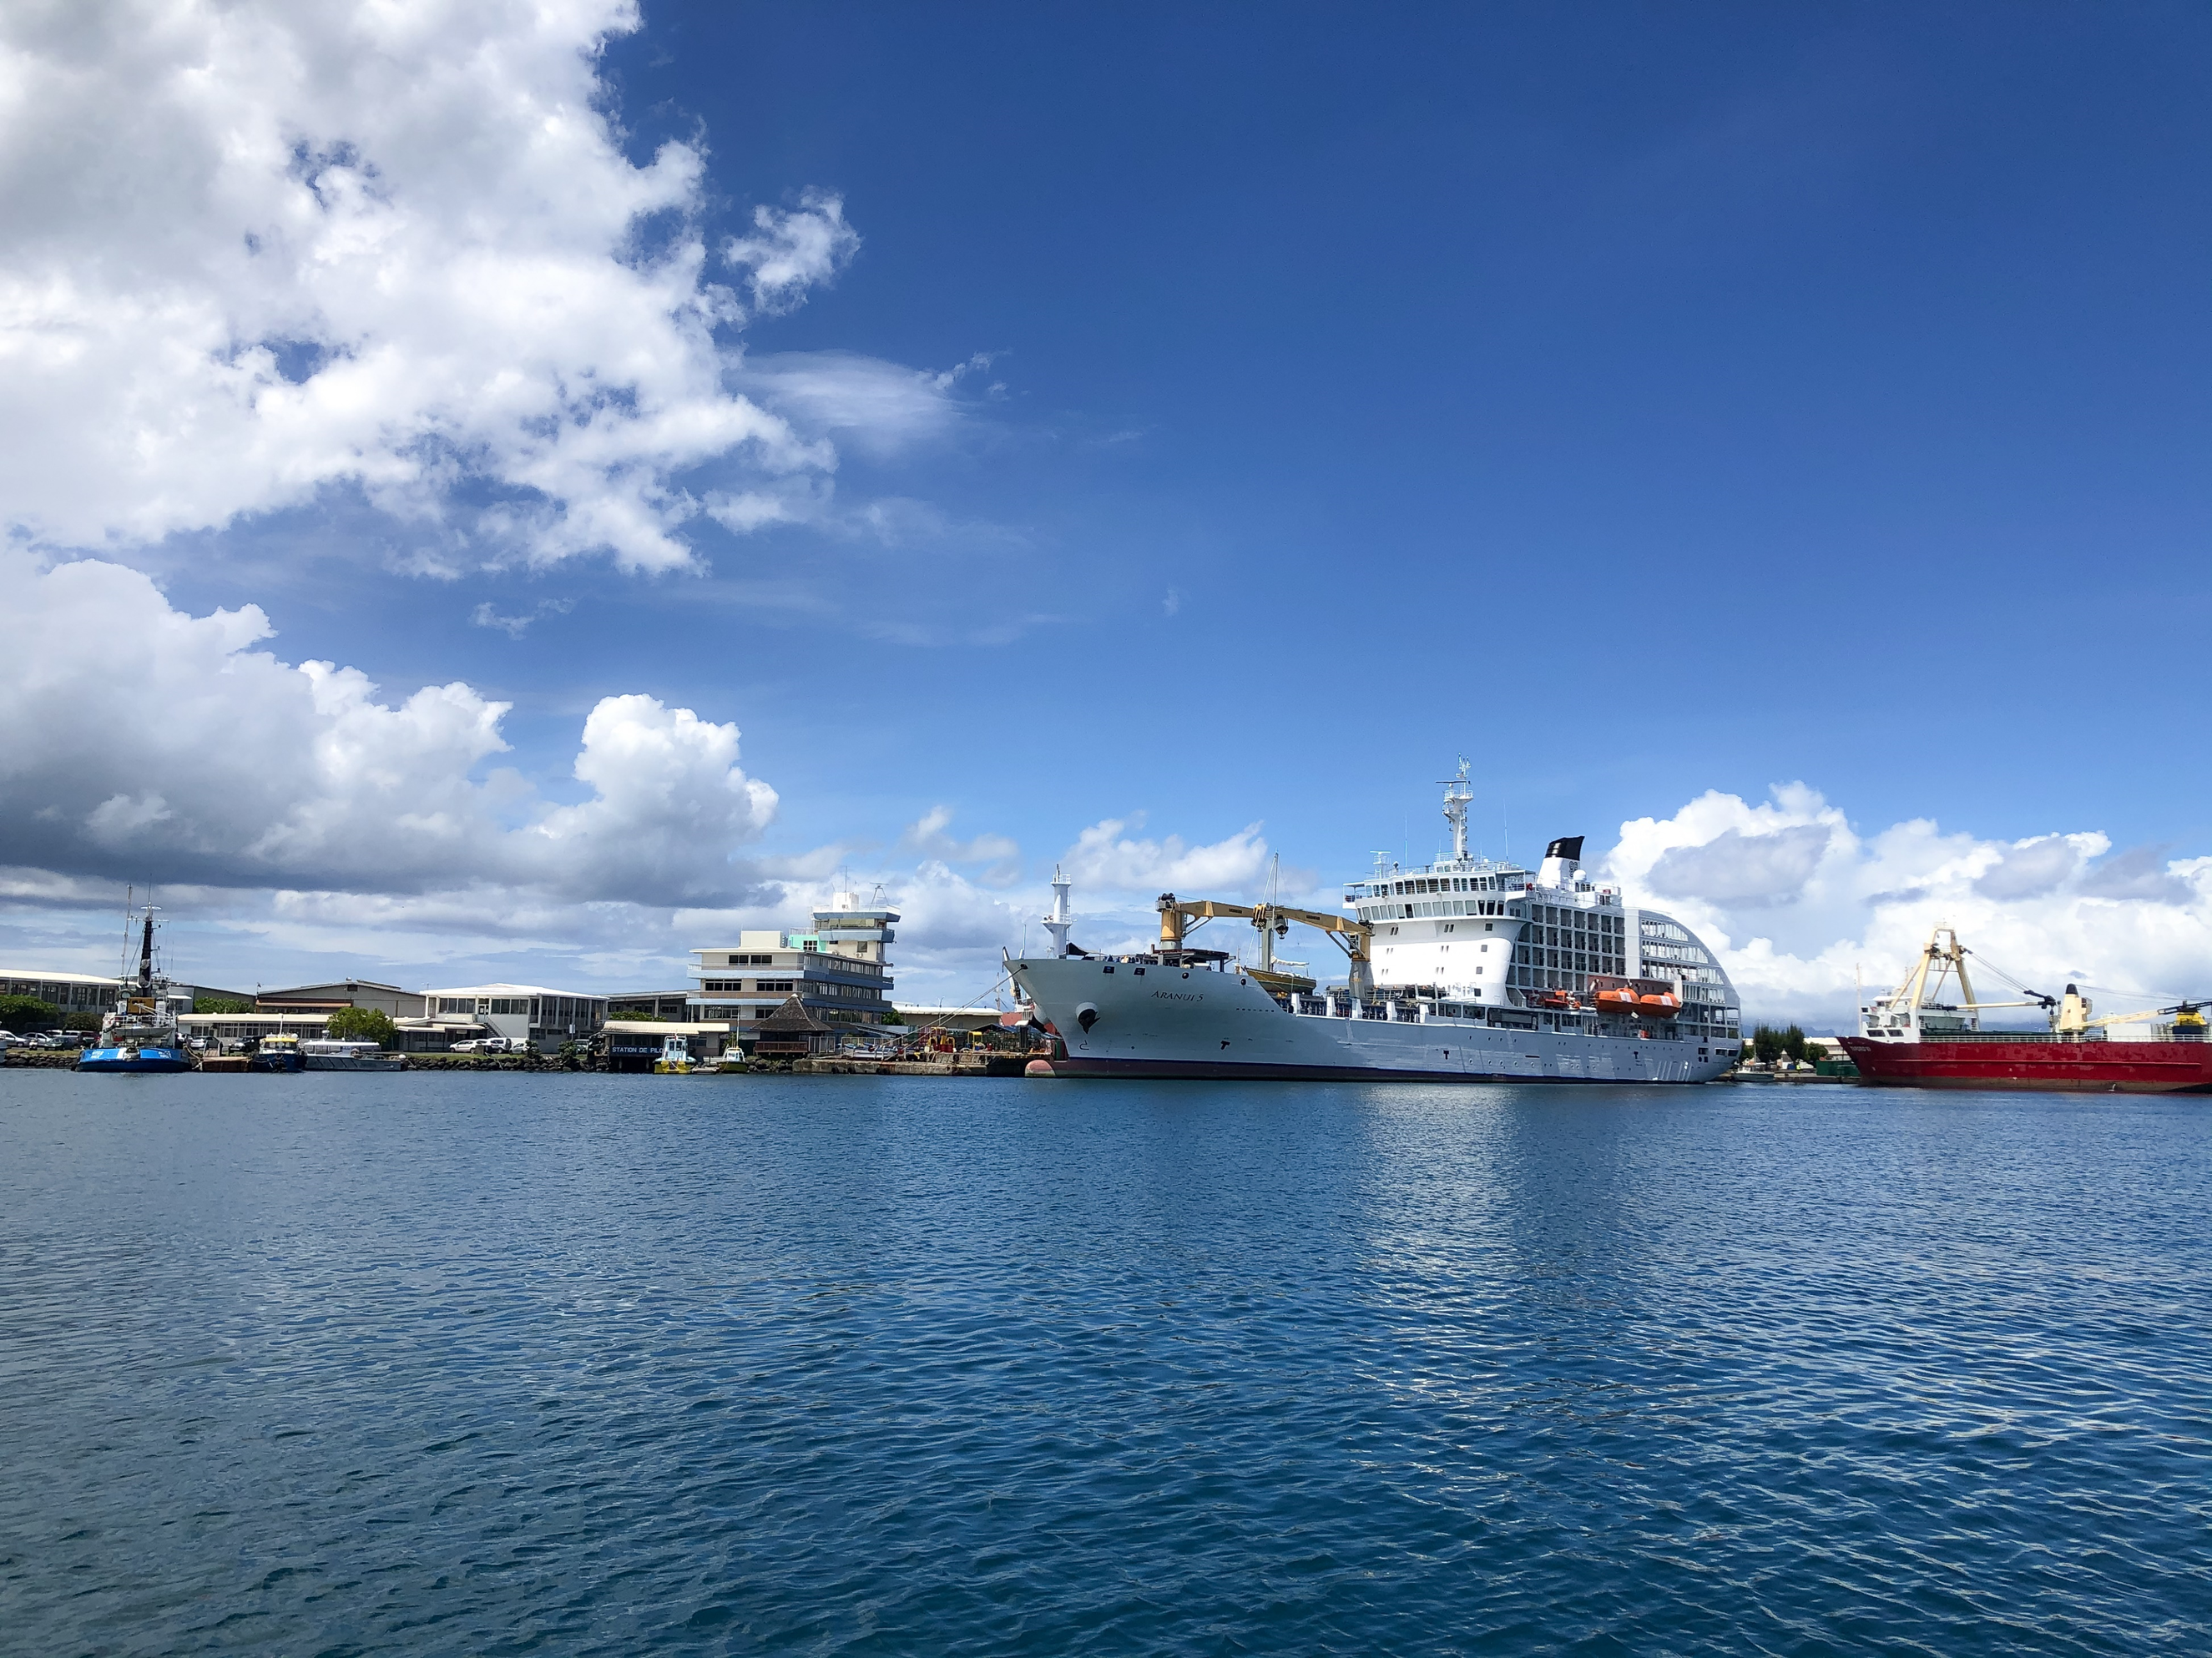

LOI DU PAYS n°2021-14 du 16 mars 2021

